|  |  |
| --- | --- |
| formation-informatique-grenoble-cabare  http://[**WWW.CABARE.NET**](http://WWW.CABARE.NET)**©** | **WordPress – Hebergement** |
| **WordPress 5.x – OVh**  **Michel Cabaré Ver 4.9 – Septembre 2019-** |

**WordPress 5.x - Hebergements**

**Michel Cabaré – Ver 4.9 – Sept 2019**

[www.cabare.net](http://www.cabare.net) ©

Table des matières

Hebergement OVH 3

Connection hébergeur – www.ovh.com/fr : 3

OVH Composition de l'espace client: 4

Creation de Domaine chez Ovh 5

Nom de domaine 5

Type d'hebergement 7

Récapitulatif 8

Configuration - contacts 9

Validation des contrats - paiement 10

Connection FTP 11

filezilla 12

Base de donnée chez Ovh 12

Création de la base de données 12

phpmyadmin OVH - https://phpmyadmin.ovh.net 15

Adresse email Ovh 16

Création d'adresse mail 16

Création d'une adresse mail re-dirigée 17

# Hebergement OVH

## Connection hébergeur – www.ovh.com/fr :

<https://www.ovh.com/fr/index.xml> puis espace client



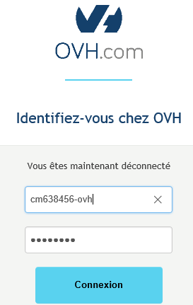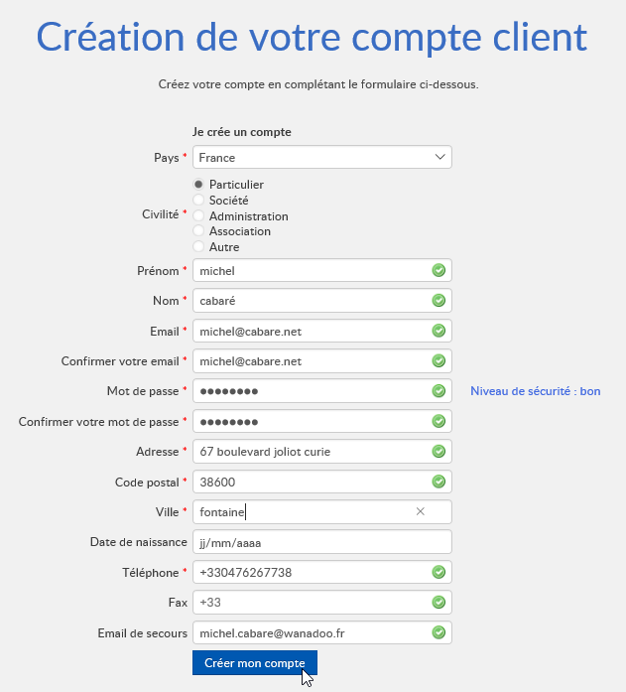

On obtient un N° de compte

Qui nous permet alors de se connecter sur l'espace client

On recevra plusieurs mails de confirmation



## OVH Composition de l'espace client:

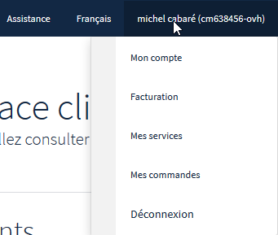En cliquant sur son login on peut paramétrer son compte et voir les services et les commandes en cours

Sur le menu de gauche, on accède essentiellement aux 3 éléments suivant :

* Domaines
* Hebergements
* Emails

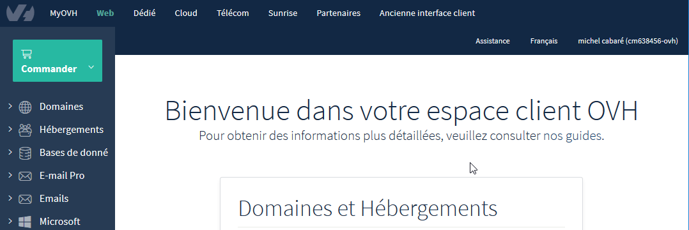

## Creation de Domaine chez Ovh

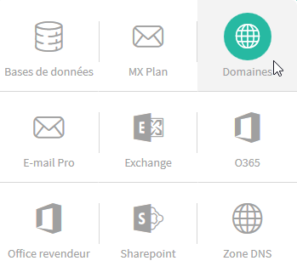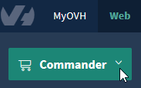 et on demande **Domaine**

Un assistant se déclenche

### Nom de domaine

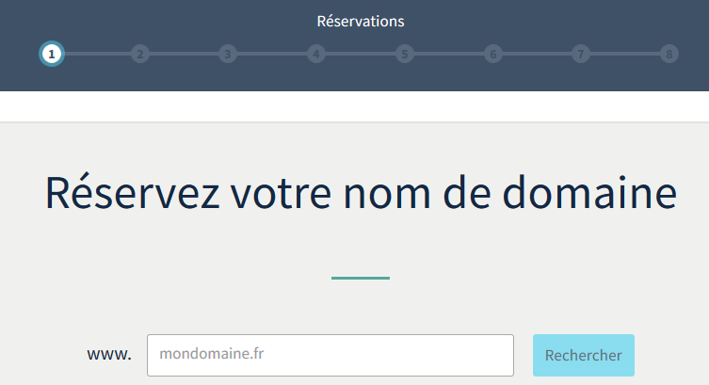

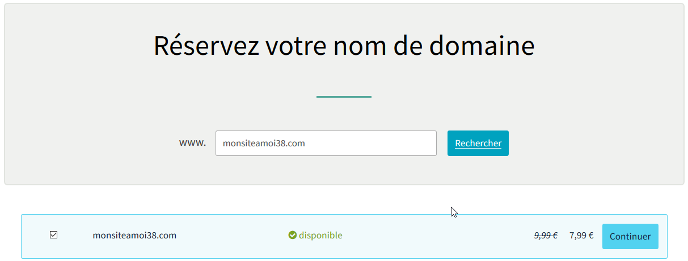

Vous obtenez : cliquez sur Continuer

Vous obtenez

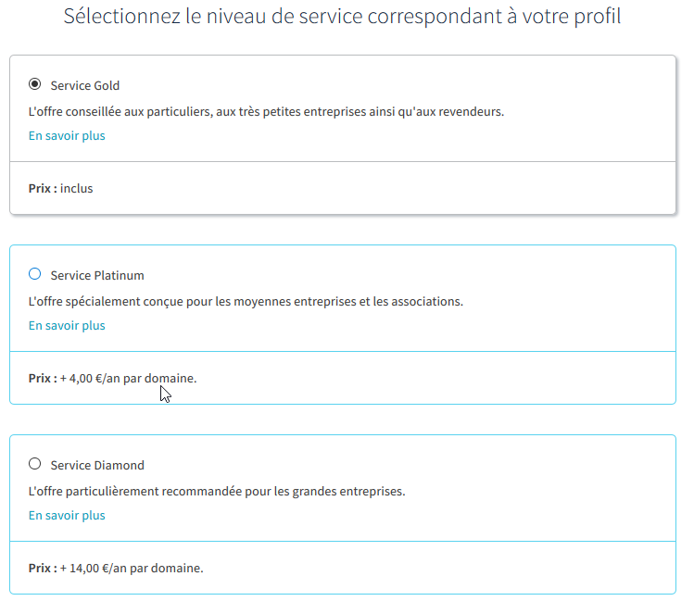

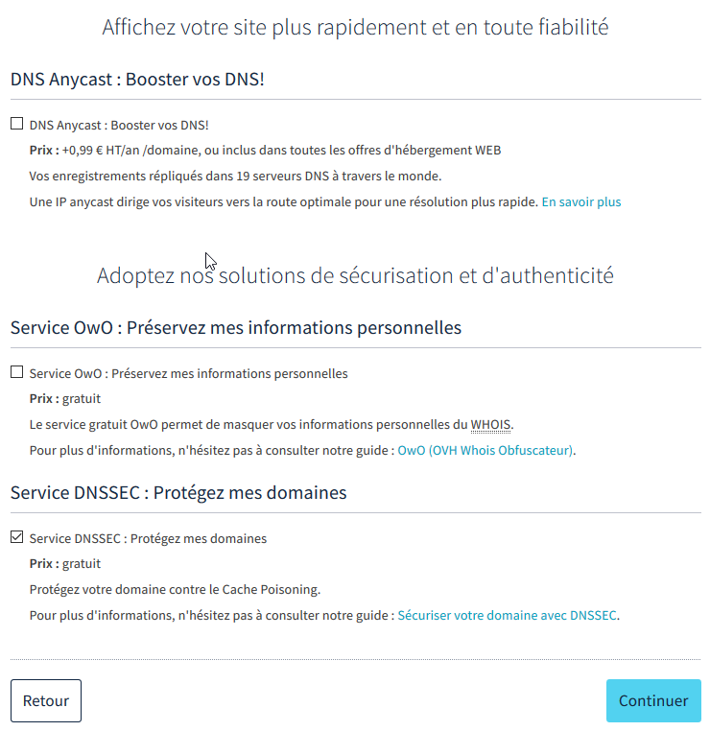

### Type d'hebergement

Kimsufi Web ou perso devrait largement suffire

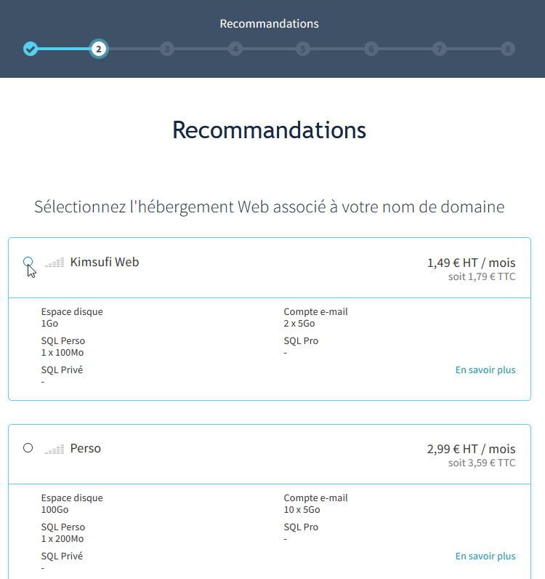

**N.B**: On installe aucun module, et on n'accepte aucune offre !

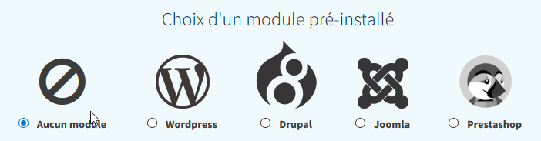

cliquez sur Je ne souhaite bénéficier d’aucune offre d’essai puis continuer

### Récapitulatif

On obtient un récapitulatif, ici avec un hebergement ***kimsufi***, cliquez sur continuer

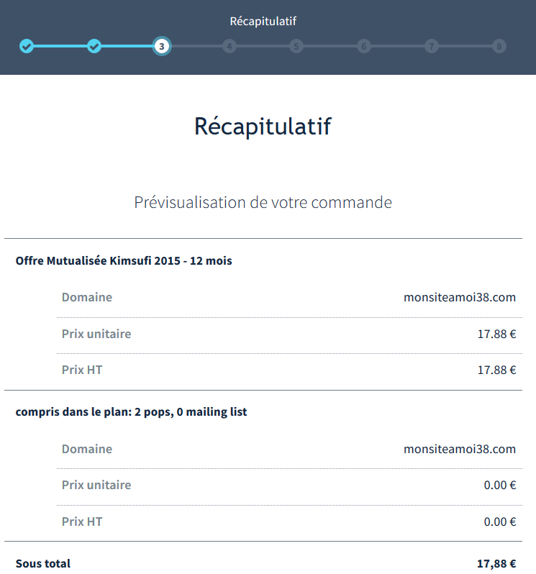

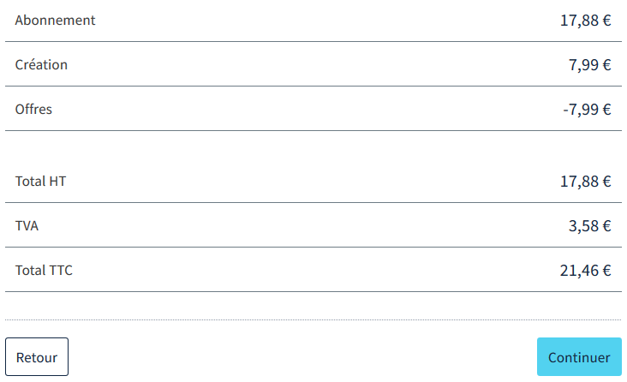

### Configuration - contacts

On vérife que les adresse mail soient correctes, on prends serveru DNS par défaut

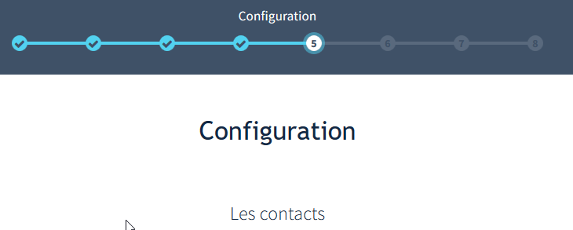

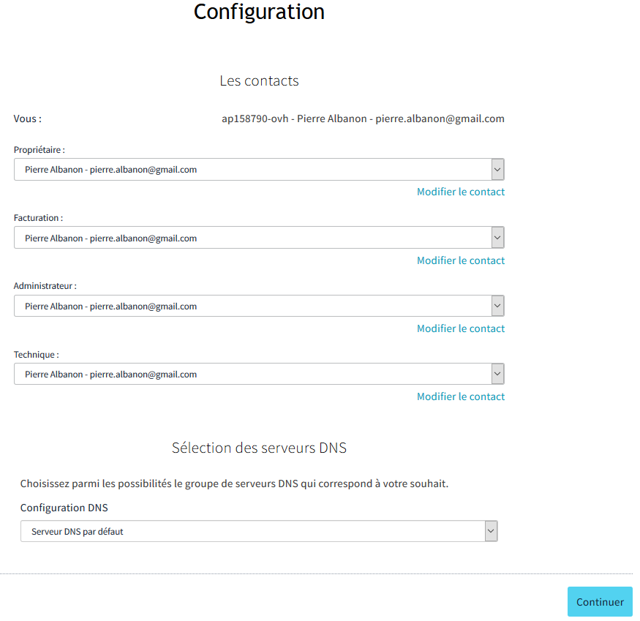

Cliquez sur **Continuer**

### Validation des contrats - paiement

On valide

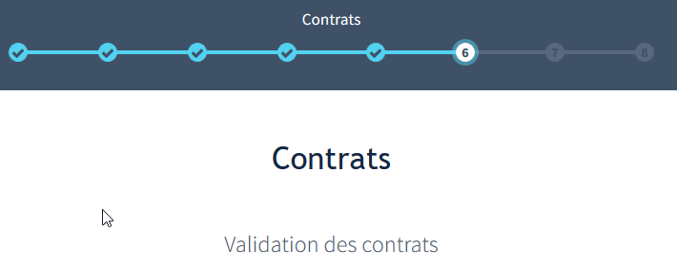

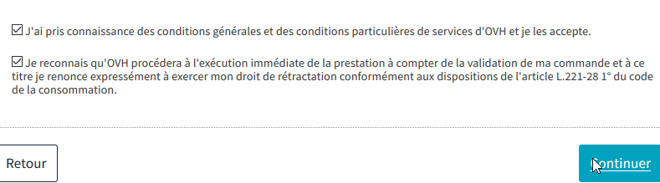

Et on effectue le règlement

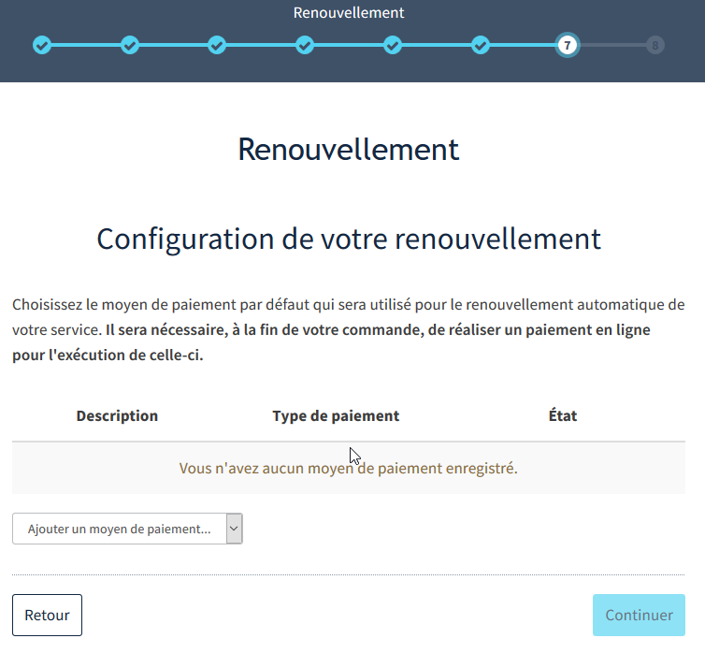

## Connection FTP

Un fois e domaine crée, et l'hebergement choisit, cela peut prendre 1 heure ou 2 maximum, on recoit d'ailleurs un mails de confirmation

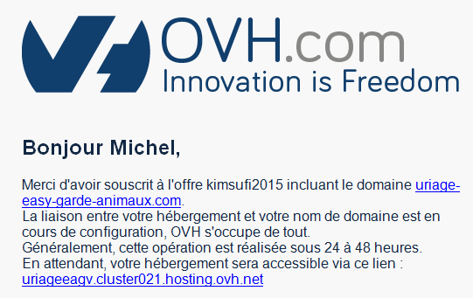

On peut vérifier les identifiants FTP, dans **Hébergement**, on clique sur notre hebergements (dans l'exemple potie-pgsychologue-g) et ensuite on demande l'onglet **FTP-SSH**

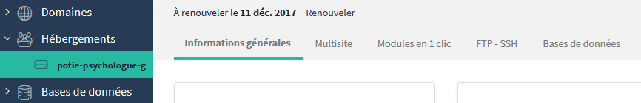

Et on obtient , les identifiant de connexion, et le dossier de publication

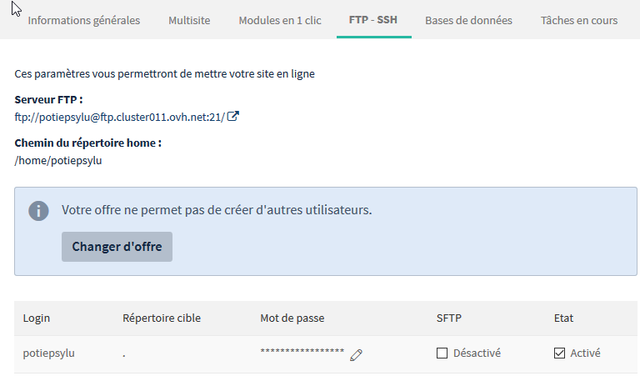

### filezilla

onglet général

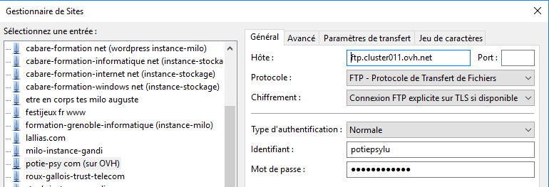

Onglet avancé

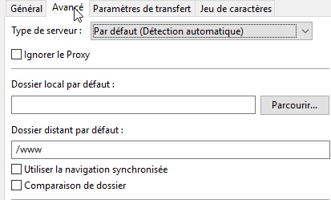

## Base de donnée chez Ovh

Un fois le domaine créer, et l'hebergement choisit, cela peut prendre 1 heure ou 2 maximum, on recoit d'ailleurs un mails de confirmation

### Création de la base de données

Sur la gauche, dans **Hébergements**, cliquez sur votre nom de domaine

Puis sur l’onglet **Bases de données**, puis cliquez sur **Créer une base de données**

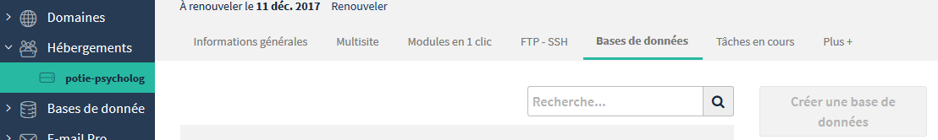

**N.B**: surtout ne pas cliquer dans le menu de gauche directement sur bases de donnée, ni **commander une base de données**

Choisissez **Mysql**

Cliquez sur Suivant

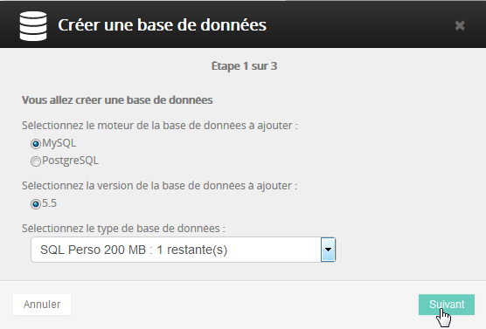

Cliquez ici

Inventez et tapez un nom utilisateur et un mot de passe

Inventez un mot de passe

Inventez la fin du nom de l’utilisateur

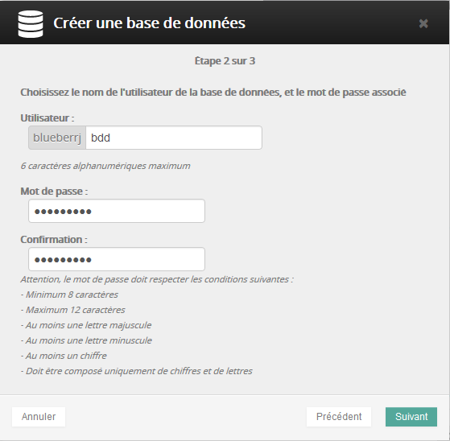

Cliquez sur Suivant

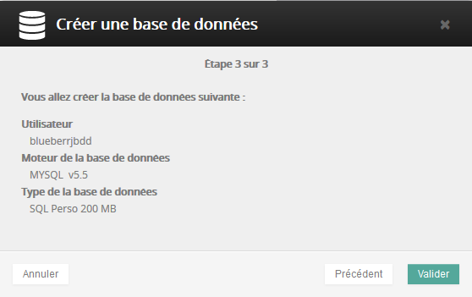

Cliquez sur Valider

Nomutilisateurquevousaveztapé

On devrait obtenir

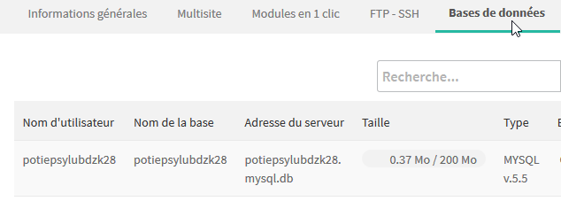

* L’**Adresse du serveur** est généralement quelque chose du type :

**premièrepartiedunomdomainebdd.mysql.db**

* Le **Nom de la base** de données est généralement quelque chose du type :

**premièrepartiedunomdomainebdd**

* Le **Nom d’utilisateur** est le même que le nom de la base de données
* Le mot de passe (qui n'apparait pas ici) est celui que vous avez tapé précédemment !

**N.B**: Ces informations seront à fournir lors de l’installation de WordPress

## phpmyadmin OVH - https://phpmyadmin.ovh.net

Si nécessaire, l'accès à phpmyadmin se fera via **https://phpmyadmin.ovh.net/**

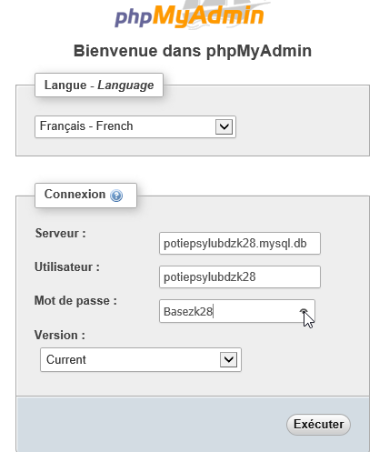

Avec ces 3 informations

* Adresse du serveur BD :
* Nom d'utilisateur
* Mot de passe

Amenant

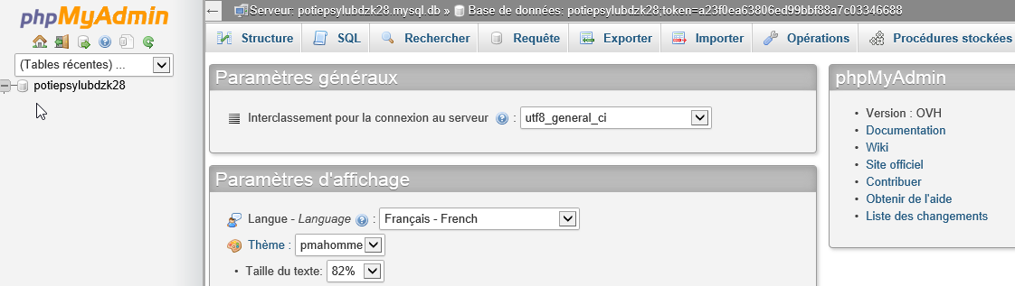

## Adresse email Ovh

Cliquez dans la barre de menu à gauche sur **Emails** (surtout pas sur **Email Pro**), puis sur le nom de domaine du site

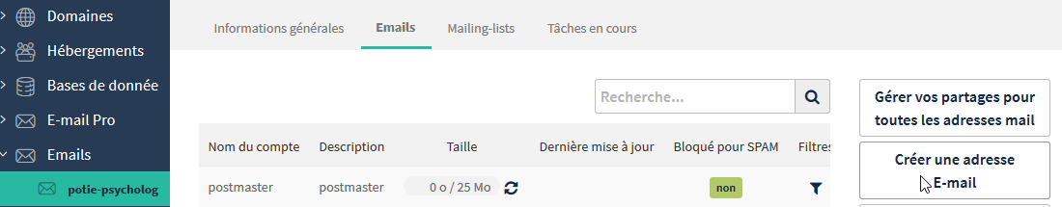

### Création d'adresse mail

puis **Créer une adresse E-mail**



Un assistant se déclanche

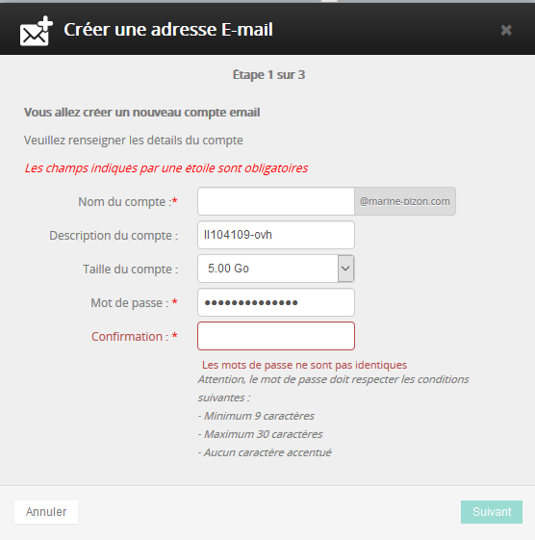

Remplissez le formulaire puis cliquez sur **Suivant,** puis encore Suivant puis Valider

### Création d'une adresse mail re-dirigée

puis **Gestion des redirections**

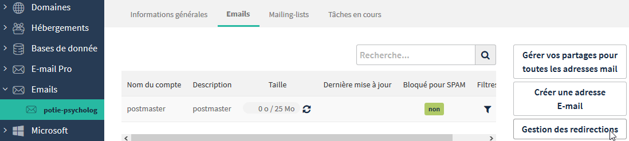

Cliquez ensuite sur **Ajouter une redirection**

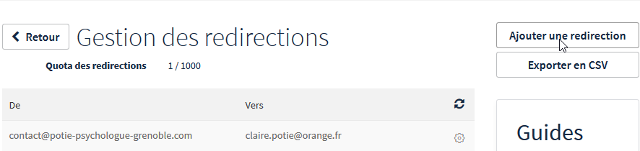

Précisez l’adresse à rediriger et l’adresse vers laquelle rediriger

